**郑重声明**

**请您在对接我司快捷产品时仔细阅读如下提示:**

**依照央行对支付机构要求，切实保护商户及最终用户利益，融宝支付提示：请商户不要保存最终用户的个人信息，包括姓名、身份证号、银行卡号、电话号码等隐私信息；如果确因商户业务需要保存这些信息的，请采用高强度加密算法及妥善的密钥管理措施进行加密存放，并请商户将这些信息的存储处理方式告知融宝支付。**



**责任心 感恩心 进取心 包容心 尊敬心**

**【网银支付接口说明书】**

**2016 V1.0**

目录

1. 版本信息 4

2．文档说明 4

2.1功能概述 4

2.2阅读对象 4

2.3业务术语 4

2.4接口列表 5

2.5技术服务 5

3.准备工作 5

3.1对接步骤lists 5

2.2 联调流程 6

4.安全规范 8

4.1数字签名 8

4.1.1签名机制 8

4.1.2签名方式 9

4.2加密证书 9

4.3签名接口请求参数 10

5.网银支付接口描述 11

5.1网银接口时序图 11

5.1.1收银台模式 11

5.1.2直列模式 13

5.2 网银支付接入接口 14

5.2.1业务功能 14

5.2.2输入参数列表 14

5.2.3同步返回参数列表 18

5.3 支付结果查询接口 19

5.4 异步通知接口 22

5.5退款接口 24

6.银行代码 27

# 1. 版本信息

|  |  |  |  |  |  |
| --- | --- | --- | --- | --- | --- |
| **编号** | **文档版本** | **编写/修订章节** | **修改内容** | **修订人** | **修订日期** |
| **1** | 2016 V1.0 |  | 最新版 | 仲金丹 | 2016.1.4 |
|  |  |  |  |  |  |

# 2．文档说明

## 2.1功能概述

融宝支付网银接口是融宝支付给商户的提供的WEB支付网银接口，商户在WEB系统中调用此接口在网页上就可以实现通过融宝网银支付网关收款，为用户提供安全、顺畅的网银支付应用场景

## 2.2阅读对象

本文档面向具有开发能力，了解支付的开发和管理人员。

## 2.3业务术语

|  |  |
| --- | --- |
| 术语 | 解释 |
| 商户 | 本文档中的商户为接入快捷支付的商户。 |
| 用户 | 本文档中的用户为商户的用户。 |

## 2.4接口列表

|  |  |
| --- | --- |
| 接口名 | 地址 |
| 网银支付接口 | 测试地址：http://testapi.reapal.com/web/portal |
| 正式地址：http://api.reapal.com/web/portal |
| 支付结果查询 | 测试地址：http://testapi.reapal.com/fast/search |
| 正式地址：http://api.reapal.com/fast/search |
| 异步通知接口 | 测试地址：商户签约请求时提供的回调地址 |
| 正式地址：商户签约时提供的回调地址 |
| 退款请求 | 测试地址：http://testapi.reapal.com/fast/refund |
| 正式地址：http://api.reapal.com/fast/refund |
| 手动关闭订单接口 | 测试地址：testapi.reapal.com/fast/closeorder |
| 正式地址：api.reapal.com/fast/closeorder |

## 2.5技术服务

在开发或使用融宝网银支付业务接口时,产生疑问或出现问题,请与融宝支付有限公司联系，400-022-6816

# 3.准备工作

## 3.1对接步骤lists

**说明**：请先按照下面的 lists 完成权限申请。然后联系对应的技术支持调试。

|  |  |  |  |
| --- | --- | --- | --- |
| 序号 | 对接步骤 | 描述 | 接口人以及说明 |
| 1 | 申请权限 | 网银支付 | 接口人：客户经理(运营)  联系客户经理沟通开通商户账号细节。 |
| 2 | 发送Demo，提供正式环境 | Demo内容包括： 测试的KEY、账号、访问地址等配置信息 | 技术支持 |
| 3 | 支付联调 | 调用我们的接入、通知接口等 | 技术支持 |
| 4 | 开放支付权限 | 提供正式的KEY、账号、访问地址等配置信息 | 技术支持 |
| 5 | 完成上线 | 商户上线 | 技术支持 |

## 2.2 联调流程

（1）技术支持提供demo

（2）登录商户后台（<https://crm.reapal.com/>），获取相应的商户编号（MID）及安全校验码（KEY）

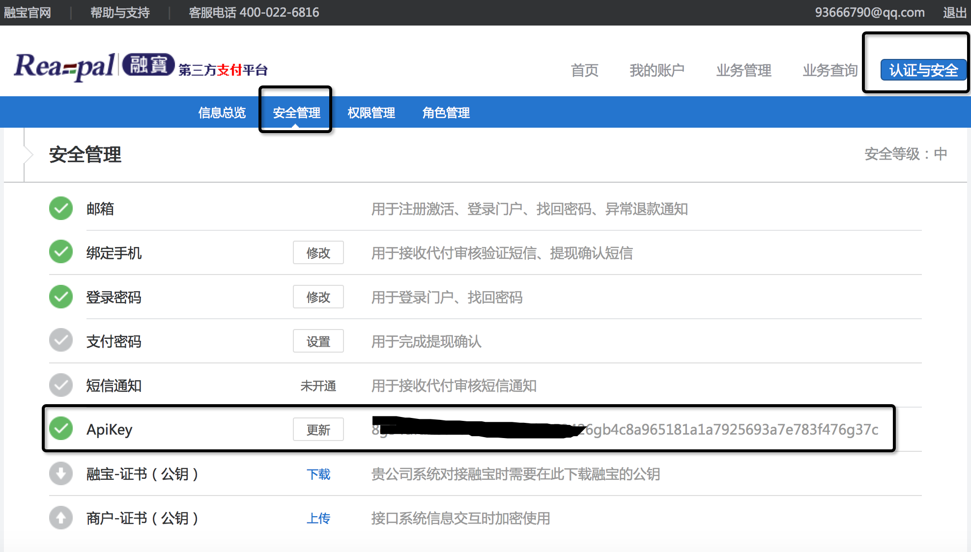

（3）进行测试联调

（4）测试联调成功后发送正式环境进行联调

（5）联调成功后，登录商户后台（<https://crm.reapal.com/>）下载融宝公钥及上传商户公钥

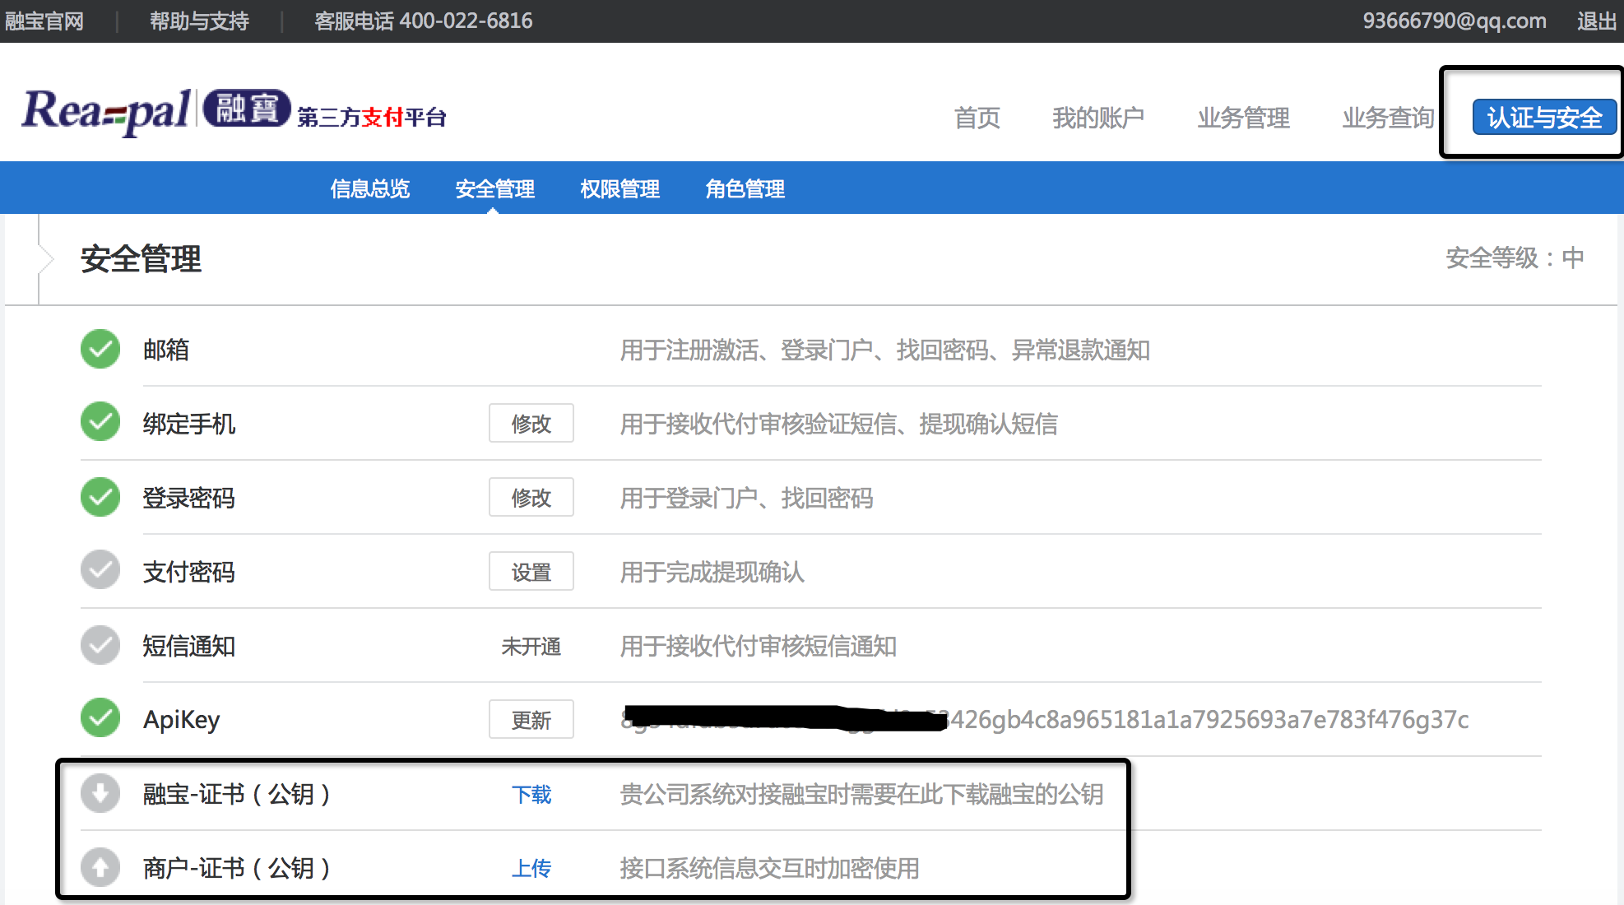

# 4.安全规范

## 4.1数字签名

数据传输过程中的数据真实性和完整性，我们需要对数据进行数字签名，在接收签名数据之后进行签名校验。

### 4.1.1签名机制

* 待签名数据是请求参数按照以下方式组装成的字符串**：**
* 请求参数按照参数名字符升序排列，如果有重复参数名，那么重复的参数再按照参数值的字符升序排列。
* 所有参数（除了sign和sign_type）按照上面的排序用&连接起来，格式是：a=v1&b=v2。
* 将上面参数组成的字符串加上安全校验码组成待签名的数据，安全校验码商户可通过登录商户平台系统下载，假设安全校验码为123456789，那计算sign的原串为a=v1&b=v2123456789
* 注意事项**：**
* 没有值的参数无需传递，也无需包含到待签名数据中。
* 签名时将字符转化成字节流时指定的字符集与charset保持一致。
* 如果传递了charset参数，这个参数也应该包含在待签名数据中。
* 根据HTTP协议要求，传递参数的值中如果存在特殊字符（如：&、@等），那么该值需要做URL Encoding，这样请求接收方才能接收到正确的参数值。这种情况下，待签名数据应该是原生值而不是encoding之后的值。

### 4.1.2签名方式

按照sign_type参数指定的签名算法对待签名数据进行签名。目前仅支持MD5.

## 4.2加密证书

* 为何需要商户自己生成证书：目前我们第三方认证的证书尚未上线，如果上线，需要一定的成本。我们也可以帮助商户产生商户自己的证书，但为了商户的证书安全及利益起见，商户最好自己生成证书，并妥善保管相应的私钥文件及私钥文件的密码。
* 产生证书的步骤

1. 产生证书的工具：openssl，商户可以根据自己的情况选择使用linux版本或者windows版本，如果使用linux版本的话，可以不需要安装openssl，因为大多数安装成功的linux操作系统中都已经默认安装了openssl。如果商户要使用openssl的windows版本的话，请到openssl的官方推荐网站：<http://slproweb.com/products/Win32OpenSSL.html下载>
2. 用户确认自己使用的openssl正常之后，可以进行证书的制作，过程如下：

1) 生成采用des3算法保护的私钥，

openssl genrsa -des3 -out private-rsa.key 1024

命令执行过程中的提示信息   Enter pass phrase  的含义是输入用来保护私钥文件的密码（密码不要超过6位）。

2） 生成公钥证书

     openssl req -new -x509 -key private-rsa.key -days 750 -out public-rsa.cer

 该过程除了最开始时需要输入私钥文件的保护密码之外，其他需要的输入均可直接回车忽略，不影响正常使用。

3） 生成PKCS12 格式Keystore

openssl pkcs12 -export -name test-alias -in public-rsa.cer -inkey private-rsa.key -out user-rsa.pfx

4) 将public-rsa.cer 文件发送给融宝(公钥public-rsa.cer不需要商户替换)。

5）用户自己使用 user-rsa.pfx  进行需要私钥参与的运算操作。

## 4.3签名接口请求参数

|  |  |  |  |  |
| --- | --- | --- | --- | --- |
| **参数** | **参数名称** | **类型（字节长度）** | **是否必须** | **描述** |
| merchant_id | 商户ID | String(16) | 必须 | 商户在融宝的ID |
| data**参数n'shu芈﷽﷽﷽﷽﷽﷽﷽﷽﷽﷽﷽﷽﷽** | 请求数据 | String | 必须 | 签名的JSON串加密后的密文 |
| encryptkey | 密钥密文 | string | 必须 | 商户随机生成AESKey,用于AES加密（长度为16位，可以用26个字母和数字组成） |

# 5.网银支付接口描述

## 5.1网银接口时序图

### 5.1.1收银台模式

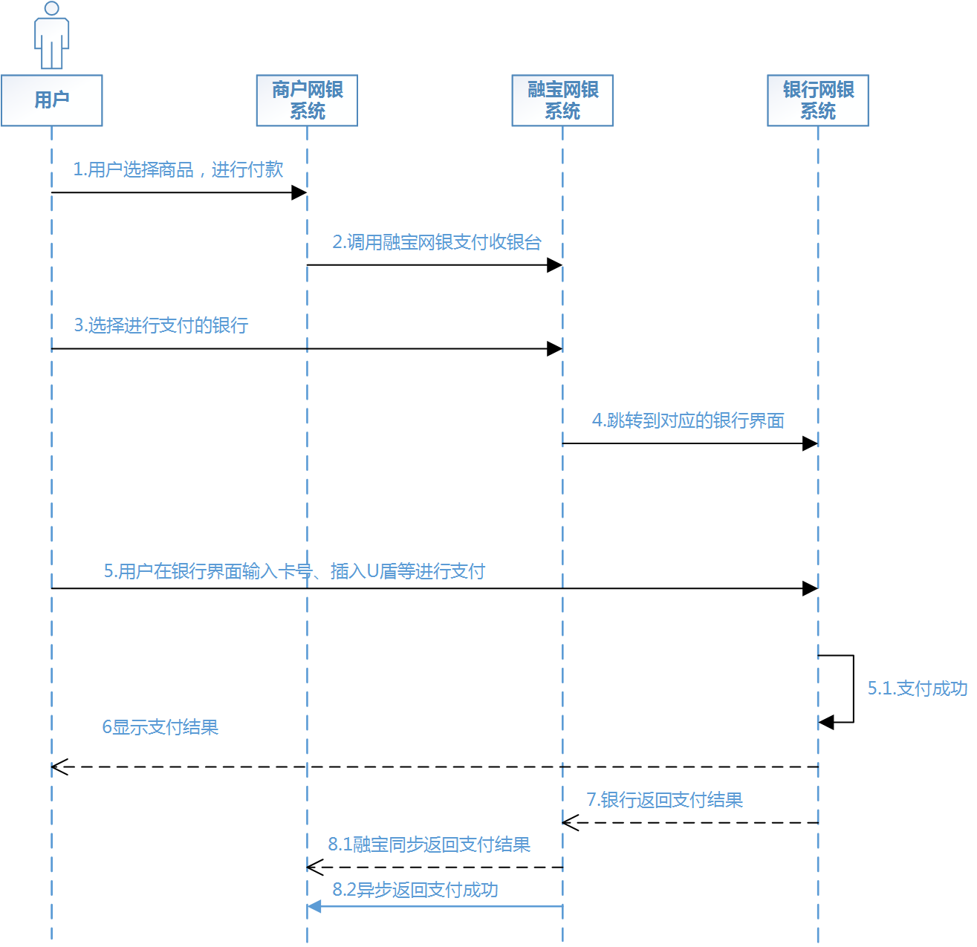

1. 用户登录商户网站，选择支付内容并下单，商户网站产生预订单信息，商户提供订单的唯一订单号、订单时间、金额等信息。
2. 用户确认支付后，商户将产生的订单信息通过用户浏览器URL传到融宝网银支付系统，完成支付请求。
3. 用户在融宝支付网银收银台选择进行支付的银行进行支付
4. 融宝支付网银跳转到相应银行网银系统
5. 用户在银行网银系统中进行在线支付
6. 支付成功后，银行系统返回给用户相应的支付接口
7. 银行会把支付成功的结果同步返回给融宝支付

8.1 融宝支付会同步返回给商户支付结果

8.2 或异步返回给商户支付结果（后台模式）

### 5.1.2直列模式

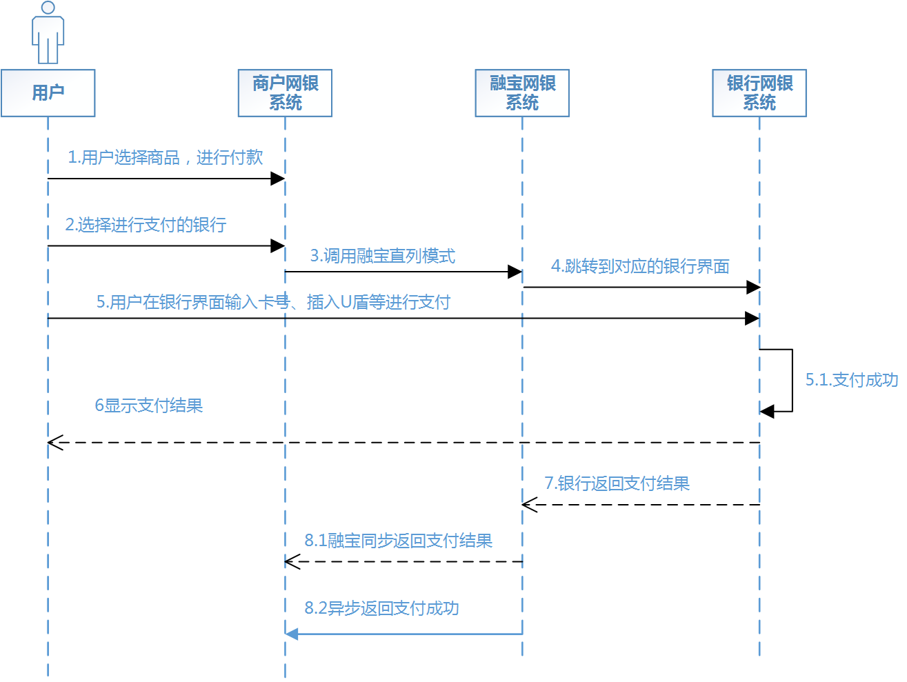

1. 用户登录商户网站，选择支付内容并下单
2. 选择进行支付的银行
3. 商户调用融宝直列方式，商户提供订单的唯一订单号、订单时间、金额等信息
4. 融宝支付网银跳转到相应银行网银系统
5. 用户在银行网银系统中进行在线支付
6. 支付成功后，银行系统返回给用户相应的支付接口
7. 银行会把支付成功的结果同步返回给融宝支付

8.1 融宝支付会同步返回给商户支付结果

8.2 或异步返回给商户支付结果（后台模式）

## 5.2 网银支付接入接口

### 5.2.1业务功能

* 商户根据此接口描述在商户服务端构造请求参数，调用融宝支付网银支付接口
* 请求方式：POST

### 5.2.2输入参数列表

|  |  |  |  |  |
| --- | --- | --- | --- | --- |
| **参数** | **参数名称** | **类型（字节长度）** | **是否必须** | **描述** |
| merchant_id | 商户ID | String(16) | 必须 | 商户在融宝的账户ID， |
| order_no | 商户订单号 | String | 必须 | 商户生成的唯一订单号 |
| transtime | 交易时间 | int | 必须 | 时间戳，精确到秒，2015-03-06 12：24：59 |
| currency | 交易币种 | String | 可选 | 默认传156，目前仅支持人民币 |
| total_fee | 交易金额 | int | 必须 | 以“分”为单位的整数，必须大于零 |
| title | 商品名称 | String(256) | 必须 | 商品名称 |
| body | 商品描述 | String(400) | 必须 | 商品的具体描述 |
| terminal_type | 终端类型 | String | 必须 | 默认值:mobile  web、wap、 mobile |
| terminal_info | 终端信息 | String | 必须 | 手机IMEI地址、MAC地址、UUID |
| member_ip | 用户IP | String(64) | 必须 | 用户的IP地址 |
| seller_email | 商户邮箱 | String | 必须 | 签约融宝支付账号或卖家收款融宝支付帐户 |
| default_bank | 网银代码 | String | 必须 | 支付方式为银行直列时有效，请参考银行代码。  Y |
| service_fee | 手续费 | String | 必须 | 单位为分，教育商户填此字段 |
| pay_cus_no | 付款客户号（民生B2B、浦发B2B）付款账号（交通B2B） | String | 必须 | 支付方式为银行直列时：  民生、浦发、交通三家银行B2B支付需要提交该字段。 |
| notify_url | 商户后台系统的回调地址 | String | 必须 | 融宝服务器主动通知商户网站里指定的页面http路径 |
| return_url | 商户前台系统的回调地址 | String | 必须 | 结果返回URL，仅适用于立即返回处理结果的接口。融宝处理完请求后，立即将处理结果返回给这个URL |
| payment_type | 支付类型 | String | 可选 | 支付方式为银行间连时：值为1支付方式为银行直连时：银行代码为B2B支付，值为1银行代码为B2C支付，1借记卡支付，2贷记卡支付 |
| pay_method | 支付方式 | String | 可选 | 固定值   1. bankPay，银行间接支付，默认值； 2. directPay ，银行直连 |
| receiver_name | 收货人 | String | 可选 |  |
| member_phone | 用户手机号 | String | 可选 |  |
| sign_type | 签名类型 | String | 可选 | 目前仅支持MD5 |
| sign | 签名 | String | 必须 | 按照sign_type参数指定的签名算法对待签名数据进行签名。目前仅支持MD5.详见数字签名 |
| **time_expire** | 订单关闭时间 | String | 可选 | 商户要自动关闭的订单的时间规则见下面参数规则 |

time_expire订单关闭时间

默认时间是3d，即3天。取值范围：5m～3d。m-分钟，h-小时，d-天，1c-当天（1c-当天的情况下，无论交易何时创建，都在0点关闭）。 该参数数值不接受小数点， 如 1.5h，可转换为 90m

网银支付完整的请求实例：

{

"body": "擦手油",

"currency": "156",

"default_bank": "ICBC",

"merchant_id": "100000000009085",

"notify_url": "http://www.aaabbb.com/reapal_notify.jsp",

"order_no": "20160224151932",

"pay_method": "bankPay",

"payment_type": "2",

"return_url": "http://192.168.0.173:8080/return",

"seller_email": "850138237@qq.com",

"sign": "c17299c13abd6cab05883c2969a56919",

"sign_type": "MD5",

"terminal_type": "mobile",

"title": "货物",

"total_fee": "1000",

"transtime": "2016-02-24 15:19:32"

" terminal_info ": " fc:64:ba:5c:b8:ef "

" member_ip ": " 10.197.62.26 "

}

### 5.2.3同步返回参数列表

|  |  |  |  |  |
| --- | --- | --- | --- | --- |
| **参数** | **参数名称** | **类型（字节长度）** | **是否必须** | **描述** |
| order_no | 客户订单号 | String | 必须 |  |
| total_fee | 支付金额 | String | 必须 | 以“分”为单位的整数，必须大于零 |
| sign | 签名 | String | 必须 | 按照sign_type参数指定的签名算法对待签名数据进行签名。目前仅支持MD5.详见数字签名 |
| trade_no | 融宝交易流水号 | String | 必须 |  |
| notify_id | 通知ID | String | 必须 |  |
| status | 状态 | String | 必须 | WAIT_BUYER_PAY  等待支付  TRADE_FINISHED  支付成功 |
| merchant_id | 商户ID | String | 必须 | 商户在融宝的ID |

网银支付返回实例：

{"merchant_id":"100000000000147"

"notify_id":"1a6a09ed9a314638a5033e8764e92bbf",

"order_no":"20160704072902",

"sign":"b612b6a40362af9098613dd61db8c236",

"status":"TRADE_FINISHED",

"total_fee":"12300",

"trade_no":"10160704000017395"}

## 5.3 支付结果查询接口

#### 5.3.1业务功能

根据商户订单号查询支付结果，可在银行卡支付后调用；如果长时间内没有返回处理结果，那么可以通过该接口查询订单的交易结果。

#### 5.3.2输入参数列表

|  |  |  |  |  |
| --- | --- | --- | --- | --- |
| **参数** | **参数名称** | **类型（字节长度）** | **是否必须** | **描述** |
| merchant_id | 商户ID | String(16) | 必须 | 商户在融宝的ID |
| order_no**参数n'shu芈﷽﷽﷽﷽﷽﷽﷽﷽﷽﷽﷽﷽﷽** | 商户订单号 | String | 必须 |  |
| sign_type | 签名类型 | String | 可选 | 目前仅支持MD5 |
| sign | 签名 | String | 必须 | 按照sign_type参数指定的签名算法对待签名数据进行签名。目前仅支持MD5.详见数字签名 |

查询请求参数实例

{

"order_no": "A1456135252359",

" merchant_id ": "10000000001486",

"sign": "c17299c13abd6cab05883c2969a56919",

"sign_type": "MD5",

}

#### 5.3.3返回参数列表

|  |  |  |  |
| --- | --- | --- | --- |
| **参数** | **参数名称** | **类型** | **描述** |
| merchant_id | 商户ID | String |  |
| order_no | 商户订单号 | String |  |
| member_id | 用户ID | String | 商户生成的用户ID |
| trade_no | 融宝交易流水号 | String |  |
| total_fee | 金额 | String | 以“分”为单位的整数 |
| status | 状态 | String | wait：等待支付  completed：支付成功  closed:订单关闭 |
| result_code | 返回码 | String | 错误原因，具体请看错误代码表。 |
| result_msg | 错误信息 | String | 错误原因 |

查询返回实例

{

"order_no": "A1456135252359",

" merchant_id ": "10000000001486",

" member_id ": "1233455",

"status": " completed ",

" result_code ": " 0000",

"total_fee": "1",

"trade_no": "101602220280607"

"sign": "c17299c13abd6cab05883c2969a56919",

"sign_type": "MD5",

}

## 5.4 异步通知接口

#### 5.4.1业务功能

融宝向商户提供的回调地址（支付请求时设置的回调地址，参数名为notify_url）发送请求，通知支付结果。商户的接收融宝的支付通知回调的接口必须包含data和merchant_id两个参数，对data的解密算法同其他接口。

#### 5.4.2返回参数列表

|  |  |  |  |  |
| --- | --- | --- | --- | --- |
| **参数** | **参数名称** | **类型（字节长度）** | **是否必须** | **描述** |
| order_no | 商户订单号 | String | 必须 |  |
| total_fee | 支付金额 | String | 必须 | 以“分”为单位的整数，必须大于零 |
| sign | 签名 | String | 必须 | 按照sign_type参数指定的签名算法对待签名数据进行签名。目前仅支持MD5.详见数字签名 |
| trade_no | 融宝交易流水号 | String | 必须 |  |
| notify_id | 通知ID | String | 必须 |  |
| status | 状态 | String | 必须 | WAIT_BUYER_PAY  等待支付  TRADE_FINISHED  支付成功 |
| merchant_id | 商户ID | String | 必须 | 商户在融宝的ID |

异步通知请求实例:

{"merchant_id":"100000000000147"

"notify_id":"1a6a09ed9a314638a5033e8764e92bbf",

"order_no":"20160704072902",

"sign":"b612b6a40362af9098613dd61db8c236",

"status":"TRADE_FINISHED",

"total_fee":"12300",

"trade_no":"10160704000017395"}

#### 5.4.3 商户返回参数列表

融宝支付在请求商户的回调地址后，需要有返回结果，返回success，这样融宝支付可以确保商户确实已经接收到回调，否则融宝支付会通过重试机制给商户多次回调，以减少商户回调掉单概率

## 5.5退款接口

#### 5.5.1业务功能

调用此接口，根据用户传过来的订单号，对此订单的交易进行退款操作。

#### 5.5.2接口交互图



#### 5.5.3输入参数列表

|  |  |  |  |  |  |
| --- | --- | --- | --- | --- | --- |
| **参数** | **参数名称** | **类型** | **是否必须** | **描述** | **是否参加签名** |
| merchant_id | 商户ID | String | Y | 商户在融宝的ID |  |
| orig_order_no | 原商户订单号 | String | Y | 单笔退款必选 |  |
| order_no | 退款订单号 | String | Y | 商家退款的唯一标识 |  |
| amount | 退款金额 | Currency | Y | 单笔退款必选 |  |
| note | 退款说明 | String | N | 单笔退款可选，此参数值里不能有空格 |  |
| sign_type | 签名方式 | String | Y | 固定值：MD5 | Y |
| sign | 签名 | String | Y | 签名字符串 | Y |

#### 5.5.4返回参数列表

|  |  |  |  |
| --- | --- | --- | --- |
| **参数** | **参数名称** | **类型** | **描述** |
| result_code | 返回码 | String | 错误原因，具体请看错误代码表。 |
| result_msg | 错误信息 | String | 错误原因 |

输入请求实例：

{

"sign": "f5f3fa003f24cd1d2737923897654218",

"merchant_id": "100000000009085",

"order_no": "102015033016170001",

”orig_order_no”: ”102015033016170001”

}

返回信息格式为：

{

"result_code": "0000",

“result_msg”: ”退款成功”

}

#### 5.5.5错误参数列表

|  |  |
| --- | --- |
| 错误码 | 错误说明 |
| 4001 | 一般性错误 |
| 4002 | 参数错误 |
| 4003 | 合作伙伴错误 |
| 4004 | 签名错误 |
| 4005 | 不支持此服务 |
| 4006 | 错误的纷扰金额 |
| 4007 | 外部提交的交易号重复 |
| 4008 | 错误字符编码 |
| 4009 | 用户不存在 |
| 4010 | 分润绑定关系不存在 |
| 4011 | 账户状态不允许 |
| 4012 | 可用余额不足 |
| 4013 | 交易不存在 |
| 4014 | 交易状态不允许 |
| 4015 | 没有足够的退款金额 |
| 4016 | 没有足够的解冻金额 |
| 4017 | 系统忙 |
| 4018 | 填写的银行卡信息与用户名不符 |
| 4019 | 余额不足 |

## 5.6手动关闭订单接口

### 5.6.1 业务功能

调用此接口，根据用户传过来的商户号和订单号，对该商户的此订单进行关闭操作。

### 5.6.2 应用场景

当商户需要使某个订单失效，让用户无法再进行支付，商户可调用此接口关闭该订单。

### 5.6.3 输入参数列表

|  |  |  |  |  |
| --- | --- | --- | --- | --- |
| **参数** | **参数名称** | **类型（字节长度）** | **是否必须** | **描述** |
| **merchant_id** | 商户ID | String(16) | 必须 | 商户在融宝的账户ID |
| **order_no** | 订单号 | String | 必须 | 商户要关闭的订单号 |
| **version** | 版本号 | String | 必须 |  |
| **sign_type** | 签名类型 | String | 可选 | 目前仅支持MD5，不参与验签 |
| **sign** | 签名 | String | 必须 | 按照sign_type参数指定的签名算法对待签名数据进行签名。目前仅支持MD5.详见数字签名 |

### 5.6.4 返回参数列表

|  |  |  |  |
| --- | --- | --- | --- |
| **参数** | **参数名称** | **类型** | **描述** |
| **order_no** | 订单号 | String | 商户要关闭的订单号 |
| **result_code** | 返回码 | String | 0000表示成功，其他错误原因，具体请看错误代码表。 |
| **result_msg** | 返回信息 | String | 错误信息描述 |

输入请求实例：

{

"sign": "f5f3fa003f24cd1d2737923897654218",

"sign_type": "MD5",

"merchant_id": "100000000009085",

"order_no": "102015033016170001",

“version”: ”3.1.2”

}

返回信息格式为：

{

" order_no ": "45454545457",

"result_code": "0000",

“result_msg”: ”订单关闭成功”

}

# 6.银行代码

|  |  |  |  |  |  |  |  |
| --- | --- | --- | --- | --- | --- | --- | --- |
| **序号** | **银行名称** | **B2C编码** | **B2C（借）** | **B2C（贷）** | **B2C（综）** | **B2B编码** | **快捷（综）** |
| 1 | 招商银行 | CMB | **√** | **√** | **√** | CMB_B2B | **×** |
| 2 | 工商银行 | ICBC | **√** | **√** | **√** | ICBC_B2B | **×** |
| 3 | 建设银行 | CCB | **√** | **√** | **√** | CCB_B2B | **×** |
| 4 | 中国银行 | BOC | **√** | **√** | **√** | BOC_B2B | **×** |
| 5 | 农业银行 | ABC | **√** | **×** | **√** | ABC_B2B | **×** |
| 6 | 交通银行 | BOCM | **√** | **√** | **√** | BOCM_B2B | **×** |
| 7 | 浦发银行 | SPDB | **√** | **×** | **√** | SPDB_B2B | **×** |
| 8 | 广发银行 | CGB | **√** | **√** | **√** | **×** | **×** |
| 9 | 中信银行 | CITIC | **√** | **×** | **√** | **×** | **×** |
| 10 | 光大银行 | CEB | **√** | **√** | **√** | CEB_B2B | **×** |
| 11 | 兴业银行 | CIB | **√** | **√** | **√** | **×** | **×** |
| 12 | 平安银行 | PAYH | **√** | **×** | **√** | **×** | **×** |
| 13 | 民生银行 | CMBC | **√** | **√** | **√** | CMBC_B2B | **×** |
| 14 | 华夏银行 | HXB | **√** | **×** | **√** | **×** | **×** |
| 15 | 邮储银行 | PSBC | **√** | **×** | **√** | **×** | **×** |
| 16 | 北京银行 | BCCB | **×** | **×** | **√** | **×** | **×** |
| 17 | 上海银行 | SHBANK | **√** | **√** | **√** | **×** | **×** |